Pracovní list – Chemické prvky (značky a názvy kovů)
- Vyluštěte následující křížovku:
prvek značky Na
prvek značky Pt
prvek značky Li
prvek značky K
prvek značky Hg
J
prvek značky Zn
prvek značky Cu
prvek značky Fe
prvek značky Ca
prvek značky Au
prvek značky Pb
Y

- Spojte, co k sobě náleží:
- Zlato Ag načervenalý kov, který je velmi dobrým tepelným i elektrickým vodičem
- Stříbro Fe těžký kov šedivé barvy, odolný vůči korozi, používá se např. při výrobě nábojnic
- Olovo Sn žlutý kov, který se využívá především ve šperkařství nebo zubním lékařství
- Měď Au stříbrolesklý velmi lehký kov, který je využíván nejen v zábavné pyrotechnice
- Železo Pb stříbrolesklý kov, který se využívá především ve šperkařství
- Hliník Mg stříbrolesklý lehký kov, který se získává z bauxitu
- Hořčík Cu velmi rozšířený kov, který se vyrábí ve vysoké peci a často podléhá korozi
- Cín Al kov, který je součástí slitin (bronzu nebo pájky), je odolný vůči korozi
- V tabulce stejnou barvou vyznačte (název prvku, jeho značku, anglický a latinský název):
Český název | Latinský název | Značka prvku | Anglický název
ŽELEZO | Aluminium | Ca | Copper
VÁPNÍK | Natrium | Pb | Sodium
HLINÍK | Platinum | Pt | Aluminum
PLATINA | Cuprum | Fe | Mercury
MĚĎ | Ferrum | Cu | Lead
RTUŤ | Plumbum | Al | Calcium
SODÍK | Calcium | Na | Iron
OLOVO | Hydrargyrum | Hg | Platinum

- V následujících větách nalezněte skryté názvy prvků (k prvku vždy napište jeho značku):
- Dost už bylo rzi, nekorozivní materiály vpřed. – _________ – ______
- Mezi námi je tolik zla, to snad není možné. – ___________ – ______
- Petr měl kolo, Vopat zase řidítka. – __________ – ______
- Hele, voso, díky za to žihadlo, fakt moc. – _________ – ______
- S chemickou rovnicí není radno blbnout. – _________ – ______
- Pavel si myslel, že mě ďas dostane, ale spletl se. – __________ – _____
- Jani, kláda sice je, ale když se oblíkneš, tak to bude dobrý. – __________ – ______
- Na červené čáry napište názvy vynechaných prvků periodické tabulky prvků:
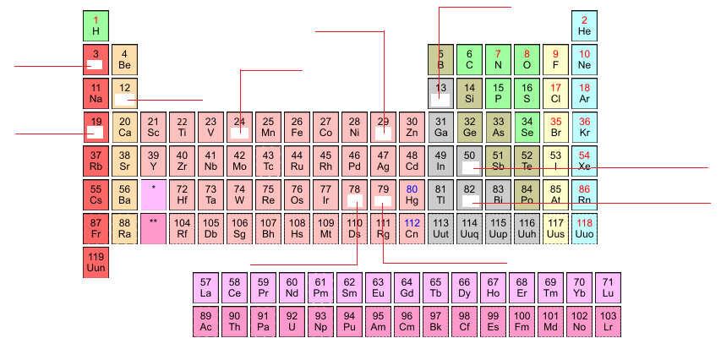
- Doplňte vynechané informace do textu (využijte periodickou tabulku z úkolu 5):
Název prvku s protonovým číslem 20 je ______________. Jeho značka _____ je odvozena z latinského ___________. Pokud k protonovému číslu prvně zmíněného prvku přičteme 27, dostaneme protonové číslo stříbrolesklého kovu s názvem ____________, které má značku _______ podle latinského ____________. Další protonové číslo prvku získáme, když od protonového čísla druhého zmíněného prvku odečteme tři a výsledek vydělíme dvěma. Prvek, který získáme, se nazývá __________ a má značku _____. Posledním prvkem, jehož název hledáte, je _________, jejíž protonové číslo získáte odečtením dvojky od protonového čísla třetího prvku a vynásobením výsledku čtyřmi. Tento prvek má značku _____ z latinského _______________.

Pracovní list – Chemické prvky (značky a názvy kovů)
- Vyluštěte následující křížovku:
 |  |  |  |  | S | O | D | Í | K |  |  | prvek značky Na
 |  | P | L | A | T | I | N | A |  |  |  | prvek značky Pt
L | I | T | H | I | U | M |  |  |  |  |  | prvek značky Li
 |  |  |  |  | D | R | A | S | L | Í | K | prvek značky K
 |  |  | R | T | U | Ť |  |  |  |  |  | prvek značky Hg
 |  |  |  |  | J
 |  | Z | I | N | E | K |  |  |  |  |  | prvek značky Zn
 |  |  |  |  | M | Ě | Ď |  |  |  |  | prvek značky Cu
 |  | Ž | E | L | E | Z | O |  |  |  |  | prvek značky Fe
V | Á | P | N | Í | K |  |  |  |  |  |  | prvek značky Ca
 | Z | L | A | T | O |  |  |  |  |  |  | prvek značky Au
 |  | O | L | O | V | O |  |  |  |  |  | prvek značky Pb
 |  |  |  |  | Y

- Spojte, co k sobě náleží:
- Zlato Ag načervenalý kov, který je velmi dobrým tepelným i elektrickým vodičem
- Stříbro Fe těžký kov šedivé barvy, odolný vůči korozi, používá se např. při výrobě nábojnic
- Olovo Sn žlutý kov, který se využívá především ve šperkařství nebo zubním lékařství
- Měď Au stříbrolesklý velmi lehký kov, který je využíván nejen v zábavné pyrotechnice
- Železo Pb stříbrolesklý kov, který se využívá především ve šperkařství
- Hliník Mg stříbrolesklý lehký kov, který se získává z bauxitu
- Hořčík Cu velmi rozšířený kov, který se vyrábí ve vysoké peci a často podléhá korozi
- Cín Al kov, který je součástí slitin (bronzu nebo pájky), je odolný vůči korozi

- V tabulce stejnou barvou vyznačte (název prvku, jeho značku, anglický a latinský název):
Český název | Latinský název | Značka prvku | Anglický název
ŽELEZO | Aluminium | Ca | Copper
VÁPNÍK | Natrium | Pb | Sodium
HLINÍK | Platinum | Pt | Aluminum
PLATINA | Cuprum | Fe | Mercury
MĚĎ | Ferrum | Cu | Lead
RTUŤ | Plumbum | Al | Calcium
SODÍK | Calcium | Na | Iron
OLOVO | Hydrargyrum | Hg | Platinum

- V následujících větách nalezněte skryté názvy prvků (k prvku vždy napište jeho značku):
ZINEK
Zn
- Dost už bylo rzi, nekorozivní materiály vpřed.
ZLATO
Au
- Mezi námi je tolik zla, to snad není možné.
OLOVO
Pb
- Petr měl kolo, Vopat zase řidítka.
SODÍK
Na
- Hele, voso, díky za to žihadlo, fakt moc.
CÍN
Sn
- S chemickou rovnicí není radno blbnout.
MĚĎ
Cu
- Pavel si myslel, že mě ďas dostane, ale spletl se.
NIKL
Ni
- Jani, kláda sice je, ale když se oblíkneš, tak to bude dobrý.
- Na červené čáry napište názvy vynechaných prvků periodické tabulky prvků:
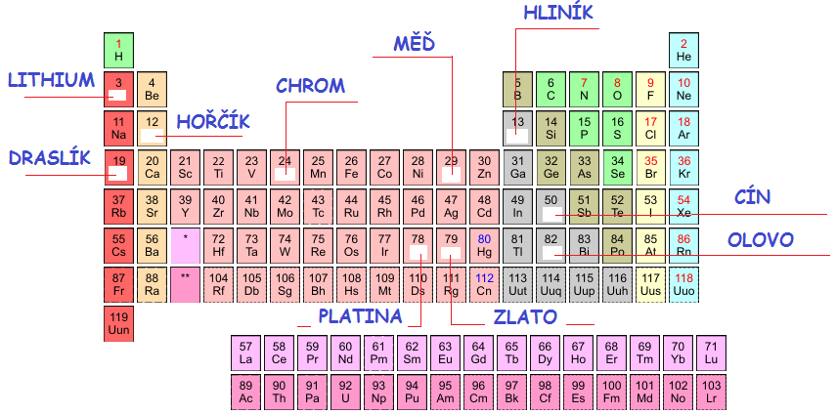
- Doplňte vynechané informace do textu (využijte periodickou tabulku z úkolu 5)
VÁPNÍK
Ca
Název prvku s protonovým číslem 20 je ______________. Jeho značka _____ je odvozena z latinského ___________. Pokud k protonovému číslu prvně zmíněného prvku přičteme 27, dostaneme protonové číslo stříbrolesklého kovu s názvem ____________, které má značku _______ podle latinského ____________. Další protonové číslo prvku získáme, když od protonového čísla druhého zmíněného prvku odečteme tři a výsledek vydělíme dvěma. Prvek, který získáme, se nazývá __________ a má značku _____. Posledním prvkem, jehož název hledáte, je _________, jejíž protonové číslo získáte odečtením dvojky od protonového čísla třetího prvku a vynásobením výsledku čtyřmi. Tento prvek má značku _____ z latinského _______________.
CALCIUM
STŘÍBRO
Ag
ARGENTUM
TIRAN
Ti
RTUŤ
Hg
HYDRARGYRUM

Použité zdroje informací:
Obr. 1 – [cit. 2010-10-11]. Dostupný pod licencí Creative Commons na WWW: <http://commons.wikimedia.org/wiki/Periodic_table>

